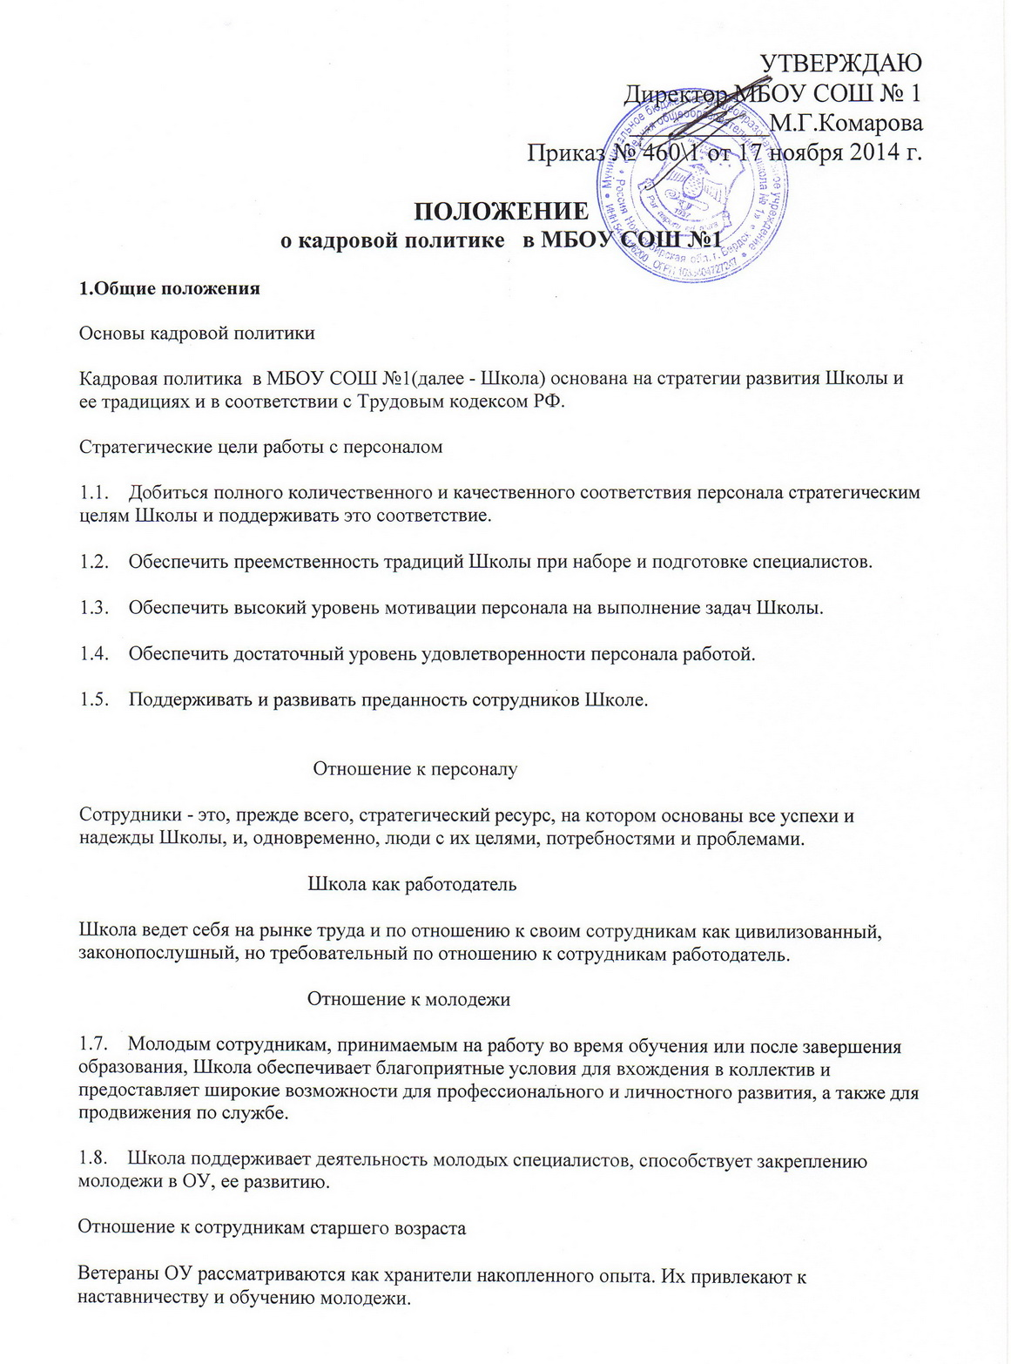
2. Политика в области управления персонала

Планирование численности персонала

2.1. Численность персонала определяется, исходя из планируемых объемов работы Школы, обеспеченных внешним или собственным финансированием.

Набор персонала

2.2. Школа не допускает дискриминации при приеме на работу по любым мотивам, строго соблюдая требования действующего законодательства РФ.

2.3. Основным источником пополнения персонала в части молодых специалистов являются ведущие вузы, в первую очередь НГПУ, а также педагогические колледжи и училища. Для привлечения необходимых специалистов, Школа имеет возможность выходить на рынок труда.

2.4. Принципы отбора сотрудников, применяемые в Школе:

· при отборе кандидатов применяются современные методы, позволяющие повышать объективность оценки;

· соблюдается конкурсный подход при отборе сотрудников на должности руководителей всех уровней.

Управление кадровым резервом

2.5. В Школе из числа перспективных сотрудников создается кадровый резерв на должности заместителей руководителя. Кадровый резерв подразделяется на реальный (старше 30 лет) и перспективный (до 30 лет). Состав кадрового резерва ежегодно рассматривается руководством Школы и обновляется.

Продвижение сотрудников

2.6. Замещение должностей заместителей руководителя Школы не менее чем на 70%, осуществляется из собственного кадрового резерва.

2.7. При назначении на руководящие должности соблюдается принцип конкурсного отбора с участием руководства кадровой службы. Решение о назначении принимает директор.

Передвижение сотрудников

2.9. При передвижении сотрудника с одной должности на другую учитываются как интересы сотрудника, так и интересы Школы. В том числе рассматривается возможность замены сотрудника на прежней должности и соответствие квалификации сотрудника требованиям новой должности.

2.10. Не допускается как принудительное удержание сотрудника на прежней должности, так и его недостаточно подготовленное передвижение на новую должность.

Увольнение сотрудников

2.11. Школа не заинтересована в уходе успешных сотрудников, однако Школа не удерживает сотрудников, не заинтересованных в работе или вынужденных уволиться по личным мотивам.

2.12. Школа благожелательно относится к возвращению ранее уволившихся сотрудников при условии, что их уход не нанес вреда.

2.13. При уменьшении объема или изменении направлений деятельности Школа проводит сокращение численности персонала в соответствии с ТК РФ. При этом сотрудникам, намеченным к увольнению по сокращению штатов, предлагаются вакансии (в случае их наличия), а также предоставляются все предусмотренные законодательством льготы и компенсации.

Политика в области оценки персонала

2.14. Для принятия объективных решений, связанных с набором, продвижением, мотивацией сотрудников в Школе используются современные методы оценки персонала.

3. Оценка кандидатов при отборе в штат

3.1. При отборе выпускников учебных заведений оцениваются их качества:

· желание работать в отрасли «образование»;

· желание работать в МБОУ СОШ №1

· успеваемость по основным дисциплинам;

· активность, самостоятельность, инициативность.

3.2. При отборе специалистов оцениваются их качества:

· квалификация и опыт работы по профилю вакансии;

· желание работать в МБОУ СОШ №1

· владение современными педагогическими и информационными технологиями.

3.3. При отборе руководителей структурных подразделений, заместителей руководителя Школы оцениваются их качества:

· квалификация и опыт работы по профилю вакансии, а также опыт руководящей работы;

· согласие с принципами командного стиля работы;

· инициативность, самостоятельность.

Оценка при продвижении сотрудников

3.4. При отборе сотрудников в кадровый резерв и при назначении на должности административных руководителей всех уровней оцениваются следующие характеристики:

· активность, самостоятельность, инициативность;

· наличие позитивного опыта работы с людьми в духе принципов командного стиля работы;

· желание продвигаться по служебной лестнице;

· управленческая квалификация (навыки планирования, организа­ции, мотивации, контроля, коммуникации, принятия решений);

· достаточность квалификации в специальной области;

· знания и навыки в области экономики, маркетинга, права.

3.5. Аттестация педагогических работников и администрации осуществляется в соответствии с Положением об аттестации педагогических работников РФ.

Обучение административных руководителей

4.1. Обучение руководителей 2 уровня - основной приоритет при формировании планов и бюджета обучения Школы. Каждый руководитель проходит обучение не реже 1 раза в 3 года.

Обучение руководителей нацелено на развитие у них:

· управленческих навыков (планирование, организация, мотивация, контроль, коммуникация, принятие решений);

· умения работать в условиях программного управления, жестких требований к срокам и качеству выполняемой работы;

· навыка командного стиля работы;

· повышения квалификации в профессиональной сфере.

Обучение резерва

4.2. Обучение резерва - второй по важности приоритет при формировании планов и бюджетов обучения Школы.

4.3. Обучение резерва на замещение должностей заместителей руководителя проводится в целях формирования у них соответствующих знаний и навыков.

Адаптация новых сотрудников

В Школе организуется специальная адаптационная программа для сотрудников, только принятых в штат. Программа включает в себя встречу с администрацией школы, экскурсию по школе, инструктаж по ТБ и др.

Кураторство

4.4. Система кураторства, действующая в Школе, служит для передачи знаний и навыков от ветеранов - молодым специалистам.

4.5. Кураторы назначаются для молодых специалистов, начинающих педагогическую и административную работу.

4.6. Кураторами назначаются квалифицированные руководители и педагоги, имеющие желание заниматься кураторской деятельностью и необходимые практические навыки.

Обязательное обучение

Школа проводит обучение сотрудников по охране труда, технике безопасности и другим аналогичным направлениям, предписываемым действующим законодательством.

Профессиональное обучение

Школа считает необходимым поддерживать профессиональную квалификацию специалистов путем организации регулярного обучения каждого из них (как правило, не реже 1 раза в 3 года) как в институтах повышения квалификации, так и путем организации обучающих семинаров в Школе и предоставления методического дня педагогам, занятым инновационной деятельностью.
5. Политика в области мотивации персонала

Постоянная часть оплаты труда

5.1. Школа обеспечивает своим сотрудникам постоянную часть оплаты труда в соответствии с тарификацией на учебный год, уровнем квалификации работника и в соответствии с должностью, им занимаемой.

Премиальная система

Премиальная система решает две задачи:

· повышение результативности и эффективности работы сотрудников;

· подкрепления преданности школе его кадровых сотрудников.

5.2. Премия за результаты работы определяется с учетом следующих показателей:

· обеспечение высокого качества обучения;

· высокий уровень показателей результативности и эффективности работы;

· высокий уровень исполнительской дисциплины.

5.3. Премии за долгосрочную и безупречную работу на предприятии устанавливаются Коллективным договором для сотрудников, достигшим юбилейной даты по возрасту или по стажу работы.

Стимулирующие выплаты

Стимулирующие выплаты производятся учителям школы по результатам их работы за полугодие, год .

Льготы и компенсации

5.4. Школа предоставляет сотрудникам предусмотренные законодательством льготы и компенсации:

· оплату больничных листов и отпусков;

· учебные отпуска для сотрудников, получающих высшее или среднее профессиональное образование.

Моральное поощрение

В школе действует развитая система морального поощрения, включающая присвоение званий «Почетный работник общего образования», вручение Почетных грамот, представление к государственным наградам.

6. Политика в области корпоративной культуры

6.1. Корпоративная культура Школы базируется на славных традициях, сформировавшихся за 77-летнюю ее историю. К ценностям, лежащим в основе корпоративной культуры, можно отнести:

- высокую эффективность педагогической деятельности

- стремление к успеху, быстрое профессиональное развитие;

- творческую атмосферу, высокую трудовую активность;

- исполнительскую дисциплину;

- уважение к коллегам по работе, соблюдение этики взаимоотношений;

- гордость за свое ОУ, преданность его целям, уважение традиций;

- уважение к ветеранам, положительный настрой по отношению к молодежи,

- поддержка семейных ценностей сотрудников.

Стиль управления и взаимодействия

6.2. Управление деятельностью и взаимодействие между сотрудниками Школы на всех уровнях организуется руководителями на базе принципов командной работы.

Внутренние коммуникации

6.3. Нисходящие коммуникации:

Организуя нисходящие коммуникации, руководство Школы преследует следующие цели:

· поставить конкретные задачи по выполнению работы;

· обеспечить информацию о принятых в Школе процедурах и практике;

· обеспечить информацией, касающейся смысла исполняемой работы;

· проинформировать подчиненных о качестве работы.

6.4. Восходящие коммуникации:

Руководство Школы заинтересовано в учете мнений и настроений сотрудников при решении вопросов управления ОУ.

6.5. Каналы коммуникации:

В Школе активно используются следующие каналы коммуникации:

· оперативные совещания;

· административные советы ;

· родительские собрания;

· учебные мероприятия;

· анкетирование сотрудников.

Традиции

В Школе поддерживаются такие традиции, как празднование Дня Знаний, Дня учителя, Дня самоуправления, Новогодних и вечеров отдыха, чествование юбиляров, встречи с ветеранами Великой Отечественной войны , Дня Победы, Заключительно бала для одаренных детей «Зажги свою звезду» и др.

7. Политика в области учета персонала и трудовых отношений

Соблюдение трудовых прав сотрудников

Школа строго соблюдает Трудовой Кодекс РФ, другие государственные нормативные акты, относящиеся к трудовым отношениям, а также Коллективный договор.

Рабочие места сотрудников

7.1. Школа стремится обеспечить современный уровень оснащенности и состояния рабочих мест сотрудников.

7.2. Школа соблюдает законодательство, касающееся льгот и компенсаций для работников, занятых на рабочих местах с вредными условиями труда.

Забота о пенсионном обеспечении сотрудников

7.3. Школа проводит необходимые мероприятия по обеспечению сотрудников государственными пенсиями, в том числе, перечисляет взносы и предоставляет индивидуальные сведения на сотрудников в Пенсионный Фонд РФ.

